“真独裁”揽炒派

囍雨 [有理儿有面](javascript:void(0);)

**有理儿有面**

微信号 youli-youmian

功能介绍 你说是不是

2021-08-24[原文](https://mp.weixin.qq.com/s?__biz=Mzg3MjEyMTYyNg==&mid=2247539000&idx=2&sn=29f2119c38cfe8a965fbb7e38338c3f6&chksm=cef60d4df981845b1792991ed97fc6f6faea213b7e693bb02c58bdd5ead26a2164d09a5e72dd&scene=27#wechat_redirect&cpage=27) 发表于

收录于合集





**全文共1097字，图片1张，预计阅读时间为3分钟。**



▼

作者：香港传媒人 囍雨

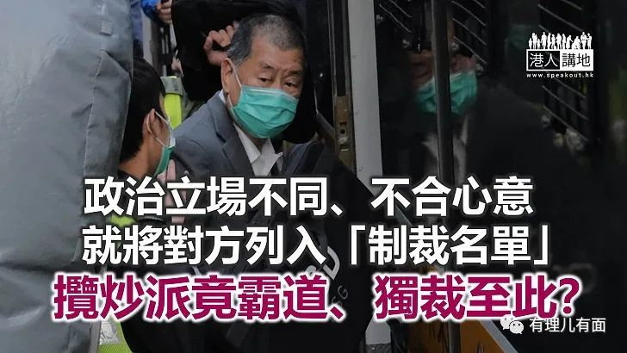

随住“12瞒逃”李宇轩认罪，“揽炒”阴谋的细节愈揭愈多。今日有传媒爆料，指拿到李宇轩向美国提供的“制裁名单”，当中有不少被揽炒派视为敌人的建制派政界人物、警队高层，甚至律政司检控单位的高层都榜上有名，加起来足足有成144人那么多。讲真，份名单真是令人好心寒，因为原来在黎智英等人眼中，只要同他们政见不同、或者看他们不顺眼的人，都会叫美国去“制裁”。揽炒派整天大大声说要“追求民主”，查实最独裁的就是他们！

名单中值留意的细节

“制裁名单”中的政治人物同警方高层就不讲啦，事关他们一向都是揽炒派“重点招呼”对象，囍雨反而认为，名单里面有三个人名，绝对值得大家留意，包括前刑事检控专员梁卓然、选举管理委员会主席冯骅，还有时任电视广播有限公司助理总经理（新闻及信息）袁志伟。为什么囍雨会专门拿出来说？？因为从这三个人选，就可以看到揽炒派有多么野蛮、荒谬。

先讲前刑事检控专员梁卓然，一看就知，揽炒派肯定是觉得，他当日参与检控反修例涉示威者，想帮啲“手足”出口气。但问题就来了，梁卓然只是履行自己的职责，依法检控违，这样都不行？暴动哦，美国都会检控暴动犯啦，黎智英竟然想通过“制裁”去打压？除了要报仇，揽炒派是不是还想着“杀一儆百”、制造“白色恐怖”，吓怕其他律政人员，等他不敢起诉暴乱分子？

至于掌管TVB新闻部的袁志伟，“裁制名单”就写到很明白，是因为揽炒派认为TVB立场“亲中”，仲质疑TVB新闻报道手法有问题、无全面报道“警暴”事件等，所以列入名单。这样就真是好好笑，揽炒派整天说要保障“新闻自由”、“编辑自主”，现在完全是背道而驰。揽炒派喉舌就要保护，对他们认为不同意见的传媒就要拚命打压，这种双重标准，真是叹为观止。

此外，揽炒派为什么要制裁冯骅，其实囍雨都是猜的。可能他们是想为之前在选举被DQ的“手足”报仇？但是DQ参选人与否，其实是由选举主任独立做裁决，选管会主席并无赋予相关法定权力，可以说是和整件事无关，揽炒派是不是“搞错了”？为什么揽炒派可以这么随便，乱将别人的名加上去都得？这么粗制滥造、凭感觉的“制裁名单”，真是得搞笑。

霸道至极 与美国如出一辙

从“制裁名单”看到的，是揽炒派背后的独裁专横。不理是检控专员、传媒高层，还是警员都好，完全不用讲道理；就算自己有错都好，只是指责别人出问题、执法的人有错，唯我独尊、当正自己全对。甚至当听到不同意的言论，就说要“制裁”人家，一言堂到这个地步，连多元声音都容纳不到，还好意思话想“争取民主”？揽炒派的做法态度，简直同美国一样霸道，完全活在自己的世界里面。

转载自《港人讲地》





**关注公众号：**

**有理儿有面**

**理   性｜   揭   秘｜   探   讨**







### 精选留言

用户设置不下载评论